
专题1.2 数轴、相反数（举一反三讲义）
【人教版2024】

【题型1 识别数轴】 2
【题型2 用数轴上的点表示有理数】 4
【题型3 数轴上的整点问题】 5
【题型4 数轴上点的平移】 7
【题型5 相反数的定义】 8
【题型6 根据相反数定义求值】 10
【题型7 化简多重符号】 11
【题型8 数轴与相反数的综合】 13

知识点1 数轴
定义：规定了原点、正方向和单位长度的直线叫作数轴，它满足以下条件：
（1）在直线上任取一个点表示数0，这个点叫作原点；
（2）通常规定直线上从原点向右（或上）为正方向，从原点向左（或下）为负方向；
（3）选取适当的长度为单位长度，直线上从原点向右，每隔一个单位长度取一个点，依次表示1，2，3，$⋯$；从原点向左，用类似的方法依次表示$−$1，$−$2，$−$3，$⋯$．
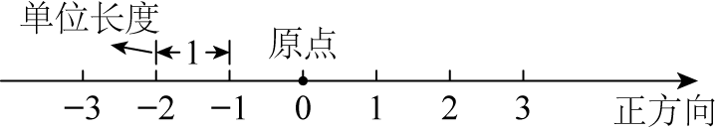
知识点2 数轴上的点与有理数之间的关系
1. 每个有理数都可以用数轴上的一点来表示，也可以说，每个有理数都对应数轴上的一点．
2. 一般地，设a是一个正数，则数轴上表示数a的点在数轴的正半轴上，与原点的距离是a个单位长度；表示数$−a$的点在数轴的负半轴上，与原点的距离是a个单位长度．
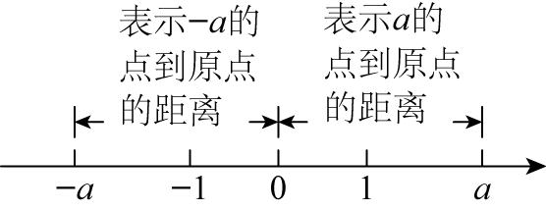
知识点3 相反数
1. 相反数的定义：像$3$和$−3$，$\frac{1}{2}$和$−\frac{1}{2}$这样只有符号不同的两个数，互为相反数．
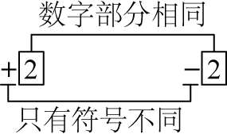
2. 相反数的表示方法：一般地，a和$−a$互为相反数．这里，a表示任意一个数，可以是正数、负数，也可以是0．
例如：当$a=1$时，$−a=−1$，1的相反数是$−1$，同时，$−1$的相反数是$1$．
特别地，0的相反数是0.
3. 相反数的几何意义：到数轴原点距离相等的两个点表示的两个数互为相反数．
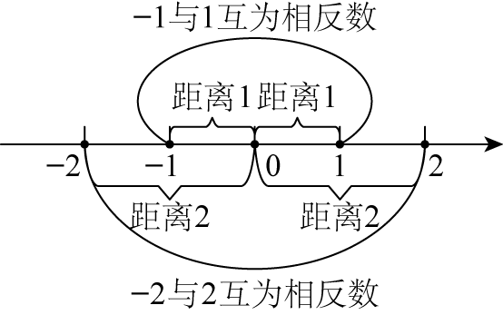
4. 求一个数的相反数：在任意一个数前面添上“$−$”号，新的数就表示原数的相反数．
5. 多重符号的化简：与“$+$”号个数无关，有奇数个“$−$”号，结果为负，有偶数个“$−$”号，结果为正．

【题型1 识别数轴】
【例1】（24-25七年级上·云南文山·阶段练习）下列图形中是数轴的是（ ）
A．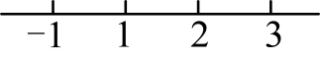 B．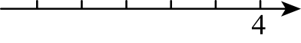
C．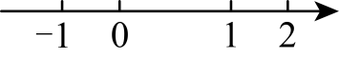 D．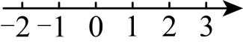
【答案】D
【分析】本题考查数轴的定义，掌握数轴的定义是解题的关键；
根据数轴的三要素是原点，单位长度，正方向，分析哪个图形含有这三要素，就是数轴；
【详解】解：A、没有方向，故错误；
B、没有原点，故错误；
C、单位长度不一样长，故错误；
D、符合所有条件，是数轴，故正确；
故选：D
【变式1-1】关于数轴下列说法最准确的是( )
A．一条直线 B．有原点、正方向的一条直线
C．有单位长度的一条直线 D．规定了原点、正方向和单位长度的直线
【答案】D
【详解】数轴是规定了原点、正方向和单位长度的直线．故可知：D正确.
故选D.
【变式1-2】下列说法：
①规定了原点、正方向的直线是数轴
②数轴上两个不同的点可以表示同一个有理数
③有理数$−\frac{1}{100}$数轴上无法表示出来
④任何一个有理数都可以在数轴上找到与它对应的唯一点
其中正确的是（ ）
A．①②③④ B．②②③④ C．③④ D．④
【答案】D
【分析】根据数轴的概念：规定了原点、正方向、单位长度的直线叫做数轴．所有的有理数都可以用数轴上的点表示，但数轴上的点不都表示有理数可得答案．
【详解】①规定了原点、正方向和单位长度的直线是数轴，故原说法错误；
②数轴上两个不同的点可以表示两个不同的有理数，故原说法错误；
③有理数$−\frac{1}{100}$在数轴上可以表示出来，故原说法错误；
④任何一个有理数都可以在数轴上找到与它对应的唯一点，说法正确；
故选：D．
【点睛】此题主要考查了数轴，关键是掌握数轴的概念．
【变式1-3】超市、书店、玩具店依次坐落在一条东西走向的大街上，超市在书店西边20米处，玩具店位于书店东边50米处．请选择适当的单位长度画出数轴，并在数轴上标出超市、书店、玩具店的位置．
【答案】答案见解析
【分析】以东为正方向，书店为原点画数轴，然后根据数轴表示数的方法在数轴上分别表示出超市、书店、玩具店的位置即可.
【详解】解：以东为正方向，书店为原点画数轴，单位长度代表10米，如下图：
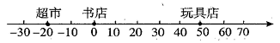
【点睛】本题考查了数轴的三要素：原点、正方向和单位长度，合理的选择原点和单位长度是解答本题的关键.

【题型2 用数轴上的点表示有理数】
【例2】（24-25九年级下·四川广安·期中）如图，数轴上点$B$表示的数是$−2025,OA=OB$，则点$A$表示的数是（ ）
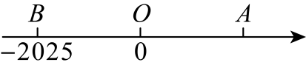
A．2025 B．$−2025$ C．$\frac{1}{2025}$ D．$−\frac{1}{2025}$
【答案】A
【分析】本题考查的是数轴，解题的关键是根据题中提取的数量关系来求解．根据$OA=OB$，求出$OA$，继而可以求出点A表示的数．
【详解】解：∵$OA=OB$，点B表示的数是$−2025$，
∴$OA=2025$，
∵点A在O点右侧，
∴点A表示的数为：$0+2025=2025$，
故选:A．
【变式2-1】（24-25六年级上·上海闵行·阶段练习）如图，点A在数轴上所表示的数是 ．
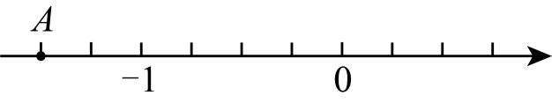
【答案】$−1.5$
【分析】本题考查了了数轴表示数，根据所给数轴，得出一个单位长度为$4$小格，据此可得出答案，能根据题意得出一个单位长度为$4$小格是解题的关键．
【详解】解：由所给数轴可知，一个单位长度为$4$小格，
∴点$A$与$−1$相距$0.5$个单位长度，且在$−1$的左边，
∴点$A$表示的数为$−1.5$，
故答案为：$−1.5$．
【变式2-2】如图，图中1格代表$1\text{m}$，点A在$−2$处，点B在点A右侧$5\text{m}$处，则点B表示数为（ ）
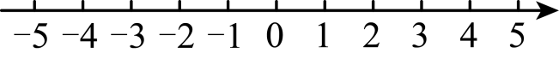
A．5 B．3 C．$−7$ D．$−5$
【答案】B
【分析】此题考查了数轴，根据$−2+5=3$即可得出答案．
【详解】解：∵点A在$−2$处，点B在点A右侧$5\text{m}$处，
∴点B表示数为$−2+5=3$．
故选：B．
【变式2-3】（24-25七年级上·吉林长春·期末）如图，小明同学借助刻度尺画了一条数轴，其中原点落在示数7的刻度线上，表示数字1的点落在示数9的刻度线上，则这条数轴上表示数字$−1.5$的点对应刻度尺的示数为 ．
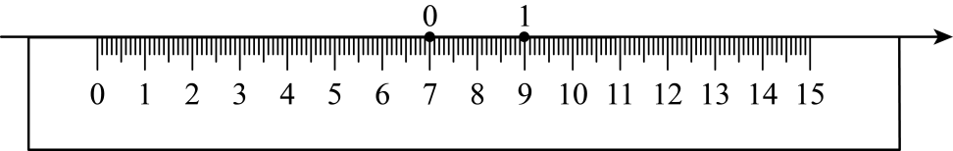
【答案】4
【分析】本题主要考查数轴，熟练掌握数轴的表示方法是解题的关键．根据数轴上$1$个单位长度表示$2\text{cm}$，即可得到答案．
【详解】解：由题意可得：数轴上$1$个单位长度表示$2\text{cm}$，
故$1.5$个单位长度表示$2×1.5=3\text{cm}$，
则这条数轴上表示数字$−1.5$的点对应刻度尺的示数为$7−3=4$，
故答案为：$4$．

【题型3 数轴上的整点问题】
【例3】（24-25七年级上·河南南阳·期中）小宇不小心将墨水滴在了数轴上，使部分数轴被墨迹遮盖，则被遮盖的部分中表示整数的点有（ ）
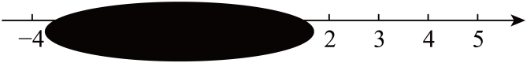
A．3个 B．4个 C．5个 D．6个
【答案】C
【分析】此题考查了用数轴上的点表示有理数．写出被遮盖的部分中整数即可得到答案．
【详解】解：根据题意可得，被遮盖的部分中整数有$−3,−2,−1,0,1$，共5个，即被遮盖的部分中表示整数的点有5个，
故选：C
【变式3-1】如图，数轴上被遮挡的整数是（ ）
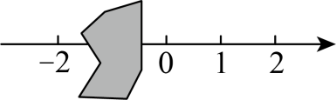
A．$−3$ B．$−1$ C．$−4$ D．3
【答案】B
【分析】在数轴上，原点右侧为正数，原点右侧为负数，且数轴上的点越往右数越大，越往左数越小.
【详解】解：被遮住的左边是整数-2，右边是0，因此被遮挡的整数是-1.
故选B.
【点睛】本题主要考查数轴表示数的意义，互为相反数的求法，理解数轴表示数的意义.
【变式3-2】（24-25七年级上·辽宁盘锦·阶段练习）如图，小冰在写作业时不慎将墨水滴在数轴上，此时墨迹盖住的整数有 个．
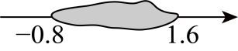
【答案】2
【分析】本题考查了数轴的特点，理解并掌握数轴上点与数的一一对应关系是解题的关键．
根据数轴的特点，数形结合分析即可求解．
【详解】解：根据数轴的特点，墨迹盖住的整数有$0$，$1$，共2个，
故答案为：2 ．
【变式3-3】若数轴上表示整数的点称为整点，画一数轴，并规定单位长度为l厘米，若在这条数轴上随意画出一条长10厘米的线段$AB$，则线段$AB$盖住的整点有（ ）
A．8个或9个 B．9个或10个 C．10个或11个 D．11个或12个
【答案】C
【分析】分线段$AB$的端点在整点上和不在整点上两种情况讨论，据此得出规律即可解答本题．
【详解】解：依题意得：①当线段$AB$的端点在整点上时，覆盖11个数；
②当线段$AB$的端点不在整点，即在两个整点之间时覆盖10个数．
故选：C．
【点睛】本题主要考查了分类讨论思想和数形结合思想的应用，$AB$取一个较小的整数，然后画出图形得出规律是解决此题的关键．

【题型4 数轴上点的平移】
【例4】（24-25七年级上·全国·期末）在数学超市课上，李老师出了这样一道题：点$A$是数轴上一点，一只蚂蚁从点$A$出发爬了$5$个单位长度到了表示的数$2$的点，则点$A$所表示的数是 ．
【答案】$7$或$−3$
【分析】本题主要考查了数轴的动点问题，准确计算是解题的关键．
根据题意，分两种情况讨论即可求解；
【详解】解：从数轴上$A$点出发向左爬了$5$个单位长度到了表示的数$2$的点，则$A$点表示的数是$2+5=7$；
从数轴上$A$点出发向右爬了$5$个单位长度到了表示的数$2$的点，则$A$点表示的数是$2−5=−3$；
综上所述，点$A$所表示的数是$7$或$−3$；
故答案为：$7$或$−3$
【变式4-1】（24-25七年级上·甘肃平凉·期中）把数轴上表示数2的点向右移动3个单位后，表示的数为（ ）
A．5 B．1 C．5或$−1$ D．都不正确
【答案】A
【分析】本题考查了数轴，熟知“左减右加”的法则是解答此题的关键．
根据“左减右加”的法则进行解答即可．
【详解】解：把数轴上表示数2的点向右移动3个单位长度后，即$2+3=5$，表示的数为5，
故选：A．
【变式4-2】（24-25七年级上·河北唐山·期中）如图，将点$P$向右平移$2$个单位，对应的数是（ ）
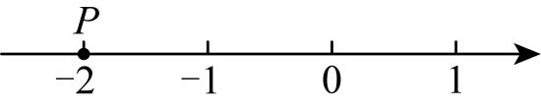
A．$−1$ B．$0$ C．$1$ D．$2$
【答案】B
【分析】本题考查了数轴上点的平移，掌握“左减右加”的原则是解答本题的关键．根据“左减右加”的原则即可求解．
【详解】解：将点$P$向右平移$2$个单位，对应的数是$0$，
故选：B．
【变式4-3】（24-25六年级上·山东济宁·期中）若数轴上的点$A$距离原点$3$个单位长度，若一个点从点$A$出发向右移动$2$个单位长度，此时终点所表示的数是 ．
【答案】$−1$或$5$
【分析】本题考查数轴上的点所表示的数，根据数轴上的点距离原点$3$个单位长度，可得点$A$表示的数，再根据向右移动几个单位加几，向左移动几个单位减几．明确向右移动用加法，向左移动用减法是解题的关键．
【详解】解：∵点$A$距离原点$3$个单位长度，
∴点$A$表示的数为$−3$或$3$，
当点$A$表示的数为$−3$时，一个点从点$A$出发向右移动$2$个单位长度，终点所表示的数是：$−3+2=−1$；
当点$A$表示的数为$3$时，一个点从点$A$出发向右移动$2$个单位长度，终点所表示的数是：$3+2=5$；
综上所述，此时终点所表示的数是$−1$或$5$．
故答案为：$−1$或$5$．

【题型5 相反数的定义】
【例5】（24-25七年级上·广东广州·期中）下列各对数中，互为相反数的是（ ）
A．$−0.5$和$\frac{1}{2}$ B．$2$和$\frac{1}{2}$ C．$−3$和$\frac{1}{3}$ D．$\frac{1}{3}$和$−2$
【答案】A
【分析】本题考查了相反数的定义，只有符号不同的两个数是互为相反数，其中一个数是另一个数的相反数，正数的相反数是负数，负数的相反数是正数，0的相反数是0．据此逐项分析即可．
【详解】解：A．$−0.5=−\frac{1}{2}$和$\frac{1}{2}$只有符号不同，是互为相反数，故该选项符合题意；
B．$2$和$\frac{1}{2}$不是相反数，故该选项不符合题意；
C．$−3$和$\frac{1}{3}$，不是相反数，故该选项不符合题意；
D．$\frac{1}{3}$和$−2$不是相反数，故该选项不符合题意；
故选：A．
【变式5-1】（20-21七年级上·吉林长春·阶段练习）若一个数的相反数比它本身大，则这个数为
【答案】负数
【分析】根据正数的相反数是负数，负数的相反数是正数，0的相反数是0，即可得出结论．
【详解】解：∵一个数的相反数比它本身大
∴这个数为负数
故答案为：负数．
【点睛】此题考查的是相反数，掌握正数的相反数是负数，负数的相反数是正数，0的相反数是0，是解题关键．
【变式5-2】（22-23七年级·江苏·假期作业）填空：
（1）$−\left(−2.5\right)$的相反数是 ；
（2） 是$−100$的相反数；
（3）$−5\frac{1}{5}$是 的相反数；
（4） 的相反数是$−1.1$；
（5）8.2和 互为相反数．
（6）a和 互为相反数．
（7） 的相反数比它本身大， 的相反数等于它本身．
【答案】 $−2.5$ 100 $5\frac{1}{5}$ 1.1 $−8.2$ $−a$ 负数 0
【分析】根据相反数的定义逐一解答即可．
【详解】解：（1）$−\left(−2.5\right)=2.5$，相反数是$−2.5$；
故答案为：$−2.5$；
（2）100是$−100$的相反数；
故答案为：100；
（3）$−5\frac{1}{5}$是$5\frac{1}{5}$的相反数；
故答案为：$5\frac{1}{5}$；
（4）1.1的相反数是$−1.1$；
故答案为：1.1；
（5）8.2和$−8.2$互为相反数．
故答案为：$−8.2$；
（6）a和$−a$互为相反数．
故答案为：$−a$；
（7）负数的相反数比它本身大，0的相反数等于它本身．
故答案为：负数，0．
【点睛】本题考查了相反数的定义，熟知只有符号不同的两个数互为相反数是解题关键．
【变式5-3】（24-25七年级上·湖南怀化·期中）下面各组数中：①$\frac{1}{2}$和$−\frac{1}{2}$；②$−(−6)$和$+(−6)$；③$−(−4)$和$+(+4)$；④$−(+1)$和$+(−1)$；⑤$+5\frac{1}{2}$和$+\left(−5\frac{1}{2}\right)$；⑥$−3\frac{1}{7}$和$−\left(−3\frac{1}{7}\right)$．互为相反数的是 （填序号）．
【答案】①②⑤⑥
【分析】本题主要考查了相反数和多重符号化简，根据一个数的相反数就是在这个数前面添上“$−$”号，化简各项数字后再判断求解即可．正确使用相反数的意义对每个数字进行化简是解题的关键．
【详解】解：①$\frac{1}{2}$和$−\frac{1}{2}$互为相反数；
②$−(−6)=6$，$+(−6)=−6$，$∵6$和$−6$互为相反数，$∴−(−6)$和$+(−6)$互为相反数；
③$−(−4)=4$，$+(+4)=4$，$∵4$和$4$不是互为相反数，$∴−(−4)$和$+(+4)$相等，不是互为相反数；
④$−(+1)=−1$，$+(−1)=−1$，$∵−1$和$−1$不是互为相反数，$∴−(+1)$和$+(−1)$相等，不是互为相反数；
⑤$+\left(−5\frac{1}{2}\right)=−5\frac{1}{2}$，$∵5\frac{1}{2}$和$−5\frac{1}{2}$互为相反数，$∴+5\frac{1}{2}$和$+\left(−5\frac{1}{2}\right)$互为相反数；
⑥$−\left(−3\frac{1}{7}\right)=3\frac{1}{7}$，$∵−3\frac{1}{7}$和$3\frac{1}{7}$互为相反数，$−3\frac{1}{7}$和$−\left(−3\frac{1}{7}\right)$互为相反数．
$∴$互为相反数的是①②⑤⑥．
故答案为：①②⑤⑥．

【题型6 根据相反数定义求值】
【例6】（24-25七年级上·湖南湘潭·期末）如图是一个正方体的表面展开图，若该正方体相对面上的两个数互为相反数，则$a=$ ，$b=$ $，c=$
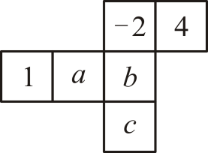
【答案】$−4$，$−1$，$2$
【分析】本题考查正方体的展开图，代数式求值，利用空间想象能力得出相对面的对应关系，从而求出a、b、c的值．
【详解】解：∵该正方体相对面上的两个数互为相反数，
∴$a=−4$，$b=−1$，$c=2$．
【变式6-1】（24-25七年级上·广西贺州·期末）a的相反数是$−1$，这个数a是 ．
【答案】1
【分析】本题考查了相反数：只有符号不同的两个数叫做互为相反数．根据相反数的定义即可得到结论．
【详解】解：若一个数的相反数是$−1$，则这个数是1，
故答案为：1．
【变式6-2】（2024七年级上·全国·专题练习）相反数等于它本身的数m是 ．
【答案】$0$
【分析】本题考查了相反数，根据$0$的相反数是$0$，即可求解．
【详解】解：相反数等于它本身的数m是$0$，
故答案为：$0$．
【变式6-3】（24-25七年级上·江苏宿迁·期末）已知$a−3$与$−4$互为相反数，则$a=$ ．
【答案】7
【分析】本题考查了解一元一次方程和相反数，根据互为相反数的两个数的和为0得出方程，再根据等式的性质求出方程的解即可．
【详解】解：∵$a−3$与$−4$互为相反数，
∴$−4+a−3=0$，
∴$a=7$．
故答案为：7．

【题型7 化简多重符号】
【例7】（24-25七年级上·内蒙古乌兰察布·阶段练习）给出下列各数：$+\left(−10\right)$，$−\left(+15\right)$，$−\left(−7\right)$，$−\left[+\left(−9\right)\right]$，$−\left[−\left(−20\right)\right]$．其中负数有（ ）
A．0个 B．2个 C．3个 D．4个
【答案】C
【分析】本题考查化简多重符号，将各数化简后，根据负数：“小于0的数”，进行判断即可．掌握化简多重符号，正负数的意义，是解题的关键．
【详解】解：$+\left(−10\right)=−10$，$−\left(+15\right)=−15$，$−\left(−7\right)=7$，$−\left[+\left(−9\right)\right]=9$，$−\left[−\left(−20\right)\right]=−20$，
则共有3个负数，即$+\left(−10\right)$，$−\left(+15\right)$，$−\left[−\left(−20\right)\right]$．
故选：C．
【变式7-1】（22-23七年级上·宁夏吴忠·阶段练习）$−\left[−\left(−2\right)\right]$的值是 ．
【答案】$−2$
【分析】本题主要考查化简多重符号，根据多重符号的计算顺序去括号即可．
【详解】解：原式$=−\left(2\right)=−2$，
故答案为：$−2$．
【变式7-2】（23-24七年级上·山东德州·阶段练习）化简：①$−\left|+\left(−2.9\right)\right|=$ ．②$−\left(−3\right)=$ ．
③$−\left[−\left(−0.5\right)\right]=$ ． ④$−\left|−\left(+2021\right)\right|=$ ．
【答案】 $−2.9$ 3 $−0.5$ $−2021$
【分析】根据多重符号的化简，绝对值的意义进行化简即可．
【详解】解：①$−\left|+\left(−2.9\right)\right|=−\left|−2.9\right|=−2.9$；
②$−\left(−3\right)=3$；
③$−\left[−\left(−0.5\right)\right]=−\left(0.5\right)=−0.5$；
④$−\left|−\left(+2021\right)\right|=−\left|−2021\right|=−2021$；
故答案为：$−2.9$；3；$−0.5$；$−2021$．
【点睛】本题考查了绝对值的意义，熟知：正数的绝对值是正数，负数的绝对值是它的相反数，0的绝对值是0；是解本题的关键．
【变式7-3】（24-25七年级上·新疆和田·阶段练习）化简下列各数：
(1)$+\left(−2\right)$；
(2)$−\left(+5\right)$；
(3)$−\left(−3.4\right)$；
(4)$−\left[+\left(−8\right)\right]$；
(5)$−\left[−\left(−9\right)\right]$．
【答案】(1)$−2$
(2)$−5$
(3)$3.4$
(4)$8$
(5)$−9$
【分析】本题考查了相反数中多重符号的化简，多重符号的化简：与“$+$”个数无关，有奇数个“$−$”负，有偶数个“$−$”号结果为正．
（1）根据多重符号的化简法则求解，即可解题；
（2）根据多重符号的化简法则求解，即可解题；
（3）根据多重符号的化简法则求解，即可解题；
（4）根据多重符号的化简法则求解，即可解题；
（5）根据多重符号的化简法则求解，即可解题．
【详解】（1）解：$+\left(−2\right)=−2$；
（2）解：$−\left(+5\right)=−5$；
（3）解：$−\left(−3.4\right)=3.4$；
（4）解：$−\left[+\left(−8\right)\right]=8$；
（5）解：$−\left[−\left(−9\right)\right]=−9$．

【题型8 数轴与相反数的综合】
【例8】（24-25八年级下·海南儋州·期中）如图，数轴上点$A$表示的数的相反数是（ ）
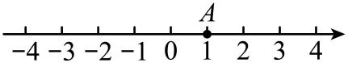
A．$−2$ B．$−1$ C．$0$ D．$1$
【答案】B
【分析】本题考查了数轴，相反数，掌握相反数的定义是解题关键．根据数轴可知点A表示的数是$1$，再根据相反数的定义，即可得到答案．
【详解】解：由数轴可知，点A表示的数是$1$，
$1$的相反数是$−1$，
故选：B．
【变式8-1】（24-25七年级上·安徽阜阳·阶段练习）在数轴上，若点$A$，$B$分别表示互为相反数的两个数，并且这两个点的距离是8，点$A$在原点的左侧，则点$A$表示的数为 ．
【答案】$−4$
【分析】本题考查了相反数与数轴的关系，只有符号不同的两个数叫做互为相反数；相反数分为两类：一、0的相反数为0，二、可以是一个正数与一个负数，但它们的绝对值相等，即这两点到原点的距离相等，掌握相反数与数轴的关系是解题的关键．
根据相反数的概念得$A$和$B$是一个正数和一个负数，且距离为8；由相反数到原点的距离相等，所以可以得出两点所表示的数，即可得到结果．
【详解】解：$8÷2=4$，
$∵A$在原点的左侧，
$∴A$表示的数为$−4$．
故答案为：$−4$．
【变式8-2】（2024七年级上·全国·专题练习）如图所示，$A$，$B$，$C$为数轴上三点，且当$A$为原点时，点$B$表示的数是2，点$C$表示的数是5．若以$B$为原点，则点$A$表示的数是 ，点$C$表示的数是 ；若$A$，$C$表示的两个数互为相反数，则点$B$表示的数是 ．
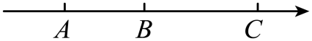
【答案】 $−2$ 3 $−0.5$
【分析】本题考查数轴的综合应用，熟练掌握点在数轴上的表示、数轴的意义及三要素、相反数的意义和性质等是解题关键．
根据各点之间的位置关系、原点位置及相反数的性质解答；
【详解】解：由题意可知：$AB=2，AC=5，BC=3$，
∴以B为原点时，点A表示的数是$−2$，点$C$表示的数是3，
若A，$C$表示的两个数互为相反数，则$AC$的中点（如图，设为D）为原点，
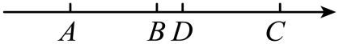
∴$AD=CD=2.5，BD=AD−AB=0.5$，且D在B的右边，
∴点B表示的数是$−0.5$；
故答案为：$−2$；3；$−0.5$．
【变式8-3】（24-25七年级下·全国·期中）如图，将一刻度尺放在数轴上（数轴的单位长度是$1\text{cm}$），刻度尺上的“$0\text{cm}$”和“$6\text{cm}$”分别对应数轴上表示实数$−2$和实数x的两点，若x与$−2$互为相反数，则数轴上原点O对应刻度尺上的数值为 ．
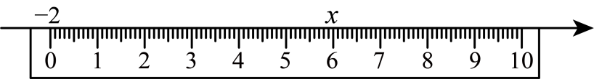
【答案】3
【分析】根据x与$−2$互为相反数，得到数轴的原点是这两个数表示的点构成线段的中点处，也是刻度尺上表示数0和6的点构成的线段的中点，设这个点对应的数为$x_{O}$，则$x_{O}−0=6−x_{O}$，解答即可．
【详解】解：根据题意，x与$−2$互为相反数，得到数轴的原点是这两个数表示的点构成线段的中点处，也是刻度尺上表示数0和6的点构成的线段的中点，
设这个点对应的数为$x_{O}$，则$x_{O}−0=6−x_{O}$，
解得$x_{O}=3$．
故答案为：3．
【点睛】本题考查了数轴上表示点，相反数的意义，线段中点的意义，一元一次方程的应用，数轴上两点间的距离，熟练掌握相关知识是解题的关键．

